TAREA SECUENCIALES ANIDADAS

DETERMINAR SI UNA PERSONA PUEDE VOTAR EN BASE A SU EDAD

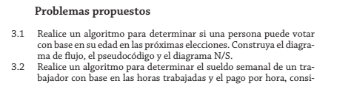

SI es **>=** de 18 años (puede votar)

SI es **<** de 18 años (No puede votar)

1. Inicio

2. Leer Entero EDAD

3. Pedir EDAD

4. Leer EDAD desde el teclado

5. SI EDAD >= 18 🡺 Imprimir “tienes ” EDAD “años puedes votar”

6. y si NO EDAD <18 🡺 Imprimir “tienes ” EDAD “años no puedes votar”

7. Fin

LINEA DE CODIGO

**DETERMINAR EL SUELDO SEMANAL DE UN TRABAJADOR MAS HORAS EXTRA**



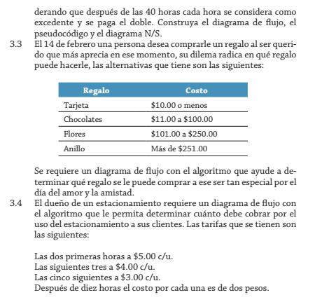

SUELDO = a HORAS TRABAJADAS* SUELDO

Pero si es **>de 40 HORAS TRBAJADAS** se le paga el doble**(HORAS TRABAJADAS*2)**

1. Inicio

2. Leer Entero EDAD

3. Pedir EDAD

4. Leer EDAD desde el teclado

5. **SI** (HORAS <=40)

6. salario= horas*pago;

6. si **NO** SALARIO = (salario=(horas-40)*pago*2)

7. Imprimir “El salario es de: "+salario”

8. FIN

HACER UN ALGORITMO PARA AYUDAR A ELEGIR UN REGALO EN BASE A SU CANTIDAD DE DINERO****

SI su presupuesto es **<=10.00** Entonces puede regalar TARJETA

SI su presupuesto es **(>= a 11.00 Ó <=100.00**) Entonces puede regalar CHOCOLATES

SI su presupuesto es **>=101.00 Ó 250.00** Entonces puede regalar FLORES

SI su presupuesto es **>251.00** Entonces puede regalar un ANILLO

1. INCIO
2. Definir CANTIDAD como entero
3. Imprimir la la LISTA de regalos
4. Pedir la cantidad de dinero y guardar los datos en CANTIDAD
5. **SI** CANTIDA <=10 🡺 IMPRIMIR "Puedes regalar una TARGETA"
6. **SI** CANTIDAD >=11 && cantidad<=100 🡺 IMPRIMIR "Puedes regalar CHOCOLATES"
7. **Si** CANTIDAD>=101 && CANTIDAD<=250 🡺 IMPRIMIR "Puedes regarlar FLORES"
8. **Si** CANTIDAD >=251 🡺IMPRIMIR "Puedes regalar un ANILLO"

DETERMINAR CUANTO DEBE COBRAR EL DUEÑO DE UN ESTABLECIMIENTO



2 primeras horas el costo será de 5.00 $

+ 3 horas costo será de 4.00 $

+ 5 horas 3.00 $

+ 10 horas el costo será de 2.00 $

1. INICIO
2. Determinar horas, pago como ENTEROS
3. Pedir horas de consumo desde el teclado
4. **SI** horas<=2🡺 pago= horas*5;
5. Y **SI NO** horas == 3🡺 pago= horas*4;
6. Y **SI NO** horas >= 4 && horas<=9🡺 pago= horas*3;
7. **NO** pago= horas*2;
8. Imprimir ("TOTAL A PAGAR: "+ pago + "SOLES");
9. Fin

EDADA DE 3 ´RESONAS CALCULAR CUAL ES EL MENOR

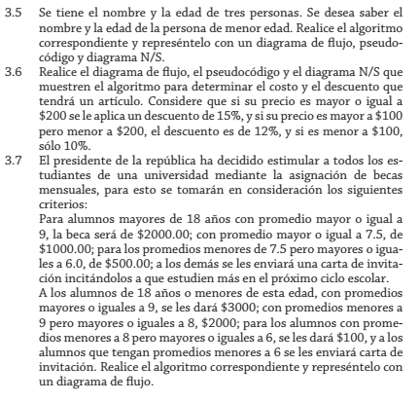

3 Edades determine cuál es el mayor

1. Inicio
2. Definir edad1, edad2, edad3; como enteros
3. Pedir las 3 edades por teclado
4. **SI** (edad1<edad2&&edad1<edad3)🡺Imprimir edad1 es menor
5. Y **SI** (edad2<edad1&&edad2<edad3)🡺Imprimir edad2 es menor
6. Y **Si** (edad3<edad1&&edad3<edad2) )🡺Imprimir edad3 es menor
7. Y **SI** (edad1==edad2||edad1==edad3&&edad2==edad3)🡺 Imprimir todos tienen la misma edad
8. Fin

DETERMINAR COSTO Y DESCUENTO DE UN ARTICULO



SI PRECIO es >=200 $ un descuento de 15%

SI PRECIO es >100 pero <200 $ un descuento de 12%

SI PRECIO es <100 $ un descuento de 10%

1. INICIO
2. Determinar PRECIO Y TOTAL COMO **DOUBLE**
3. Pedir **COSTO DEL PRODUCTO** y guardar en doublé
4. **SI** (precio >=200)🡺 total = precio **\* 0.20**; \\ total= precio-total;🡺 Imprimmir PRECIO mas TOTAL
5. Y **SI** (precio >= 100 &&precio<200)🡺 total = precio * 0.15;\\ total= precio-total; ;🡺 Imprimmir PRECIO mas TOTAL
6. Y SI (precio<100)🡺 total = precio **\* 0.10**;\\ total= precio-total; ;🡺 Imprimmir PRECIO mas TOTAL
7. FIN

DETERMINAR QUIEN MERECE UNA BECA MEDIANTE PROMEDIO Y EDAD



Para Alumnos >=18

PROMEDIO >=9 .0 Entonces 2000,00 de beca

PROMEDIO >=7.5 pero <9.0Entonces 1000,00 de beca

PROMEDIO <7.5 pero >=6.0 Entonces 500,00 de beca

PROMEDIO <6.0 Entonces Carta de invitación

Para Alumnos <18

PROMEDIO >=9 .0 Entonces 3000 de beca

PROMEDIO <9.0 pero >=8.0 Entonces 2000 de beca

PROMEDIO <8.0 pero >=6.0 Entonces 100 de beca

PROMEDIO <6.0 Entonces Carta de invitación

1. INICIO
2. Definir EDAD como entero Deinir PROMEDIO como Double Y String como nombre;
3. Pedir nombre del ESTUDIANTE
4. Pedir edad del estudiante
5. Pedir PROMEDIO del estudiante
6. **SI(edad >= 18)**
7. **SI(promedio >= 9.0**)IMPRIMIR"El Estudiante " + nombre + " tiene derecho a 20.00.00 soles de beca"
8. Y **SI NO (promedio >= 7.5 && promedio <= 8.0)**IMPRIMIR "El Estudiante " + nombre + " tiene derecho a 10.00.00 soles de beca"
9. Y **SI NO** **(promedio < 7.5 && promedio >= 6.0)**IMPRIMIR "El Estudiante " + nombre + " tiene derecho a 5.00.00 soles de beca"
10. **Y SI (edad <18)**
11. **SI (promedio >= 9.0)** "El Estudiante " + nombre + " tiene derecho a 3.000.00 soles de beca"
12. Y **SI NO (promedio >= 7.5 && promedio <= 8.0)** "El Estudiante " + nombre + " tiene derecho a 2.000.00 soles de beca"
13. **Y SI NO** **(promedio < 7.5 && promedio >= 6.0)** IMPRIMIR "El Estudiante " + nombre + " tiene derecho a 1.000.00 soles de beca"
14. **SI NO** Imprimir**("El alumo no cuenta con las notas nesecarias")**
15. **NO "Error!, la edad es incorrecta"**

BONO DE UNA EMPRESA

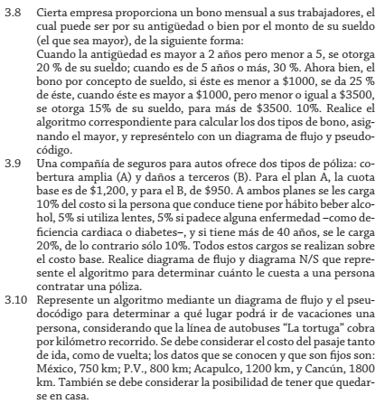

ANTIGÜEDAD

>2 pero <5 =20%

>5 = 30%

O SUELDO

<1000 🡺 25%

>1000 pero <=3500 🡺15%

>3500 🡺 10%

1. definir String NOMBRE
2. definir Int TIEMPO
3. definir Double SUELDO y BONO
4. Pedir NOMBRE; TIEMPO de servicio; SUELDO
5. **SI (sueldo >= 1000 && sueldo <=3500**)
6. SI (tiempo >= 2 && tiempo < 5)🡺 bono = sueldo * 0.20;🡺IMPRIMIR nombre y bono
7. Y SI (tiempo >= 5 )🡺 bono = sueldo * 0.30;🡺 IMPRIMIR nombre y bono
8. siNo ("El trabajador no cuenta con años de servicio")
9. **SI NO (sueldo < 1000)**
10. SI (tiempo >= 2 && tiempo < 5)🡺 bono = sueldo * 0.30;🡺IMPRIMIR nombre y bono
11. SI NO (tiempo >= 5 )🡺 bono = sueldo * 30/100;🡺IMPRIMIR nombre y bono
12. siNo "Error!, El trabajador no cuenta con los años de servicio
13. FIN

DETERMINAR A QUE PAQUETE POSTULA UNA PERSONA

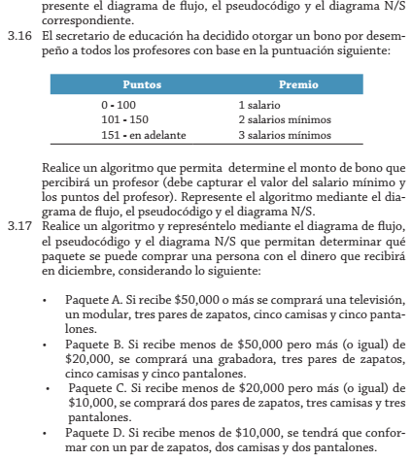

SI recibe un bono >= 50,000 Entonces Se le dará el Paquete A

SI recibe un bono < 50,000 pero >= de 20,000 Entonces Se le dará el Paquete B

SI recibe un bono < 20,000 pero >= de 10,000 Entonces Se le dará el Paquete C

SI recibe un bono < 10,000 Entonces Se le dará el Paquete D

1. INICIO
2. DEFINIR CANTIDAD COMO = DOUBLE
3. Imprimir ("PAQUETES DESDE 10.000 SOLES HASTA 50:000: ")
4. Pedir la cantidad de dinero disponible
5. **Si (cantidad>50.000)**🡺IMPRIMIR("Usd postua a un paquete de: Un telvisor, un modular , tres pares de zapatos y cinco camisas")
6. **Si (cantidad<= 49.999 && cantidad>=20.000)**🡺IMPPRIMIR("Usd postua a un paquete de:una grabadora, tres pares de zapatos, cinco camisas y cinco pantalones");
7. **SI no (cantidad<19.999 && cantidad>=10.000)🡺**IMPRIMIR("Usd postua a un paquete de: un par de zapatos, dos camisas, dos pantalones")
8. **Y Si No(cantidad<9.999)**🡺 ("NO puedes comprar ningun paquete")
9. FIN

DETERMINAR BONO POR ANTIGÜEDAD

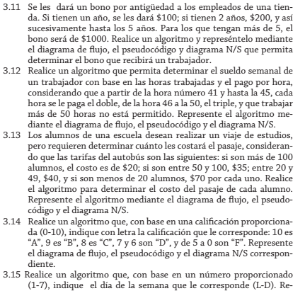

SI tienen 1año de antigüedad se les dará un bono de 100 s/.

SI tienen 2año de antigüedad se les dará un bono de 200 s/.

SI tienen 3año de antigüedad se les dará un bono de 300 s/.

SI tienen 4año de antigüedad se les dará un bono de 400 s/.

SI tienen 5año de antigüedad o más se les dará un bono de 1000 s/.